TÍNH KHẤU HAO TÀI SẢN CỐ ĐỊNH TRÊN BẢNG TÍNH KHẤU HAO VÀ THỰC TẾ VẬN DỤNG TẠI CÁC DOANH NGHIỆP VIỆT NAM
Ths. Nguyễn Thị Kim Hương
Hằng tháng (quý), các doanh nghiệp phải tính khấu hao tài sản số định (TSCĐ) để tính vào chi phí sản xuất kinh doanh trong kỳ. Hiện nay việc tính khấu hao TSCĐ theo chuẩn mực kế toán số 03, 04, Quyết định 206/2003/QĐ-BTC và thông tư Số: 203/2009/TT-BTC. Theo các văn bản này, việc tính khấu hao TSCĐ tại các doanh nghiệp theo đúng quy định là không thể. Vì vậy, bài viết này sẽ trình bày những hạn chế còn tồn tại trong chế độ tính khấu hao TSCĐ ở Việt Nam hiện nay và đưa ra những cải thiện để các doanh nghiệp có thể tính khấu hao TSCĐ của đơn vị theo đúng quy định của chế độ kế toán hiện hành.
Theo quy định hiện hành, khấu hao TSCĐ ở các doanh nghiệp có thể được tính theo các công thức:
Số khấu hao TSCĐ phải trích trong tháng này = Số khấu hao TSCĐ đã trích trong tháng trước + Số khấu hao TSCĐ tăng trong tháng này - Số khấu hao TSCĐ giảm trong tháng này. Theo đó khấu hao TSCĐ được tính toán theo bảng sau:
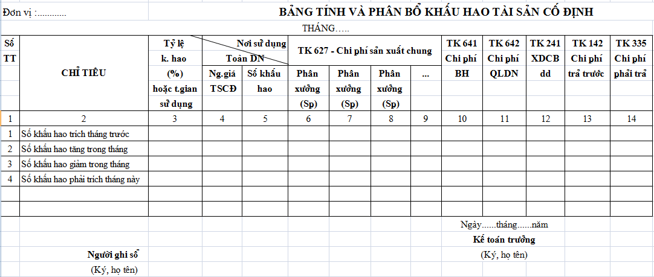
Để tính được khấu hao TSCĐ theo bảng trên các đơn vị phải giả định doanh nghiệp tháng trước không có sự biến động tăng, giảm TSCĐ. Điêu này là không thể, bởi vì TSCĐ của đơn vị được đầu tư, mua sắm theo thời gian hoạt động của đơn vị. Khi một TSCĐ tăng, giảm trong tháng này thì tháng sau khi trích khấu hao không thể giả định TSCĐ không biết động. Vì vậy việc tính khấu hao theo như quy định hiện nay là làm khó cho các doanh nghiệp. Chính vì lẽ đó mà hầu hết các doanh nghiệp hiện nay đều tính khấu hao theo quy định cũ: Quyết định 1062-TC/QĐ/CSTC ngày 14/11/1996 của bộ trưởng bộ Tài chính “… việc tính và thôi tính khấu hao TSCĐ và thôi tính khấu hao TSCĐ theo nguyên tắc tròn tháng và tính khấu hao theo bảng:
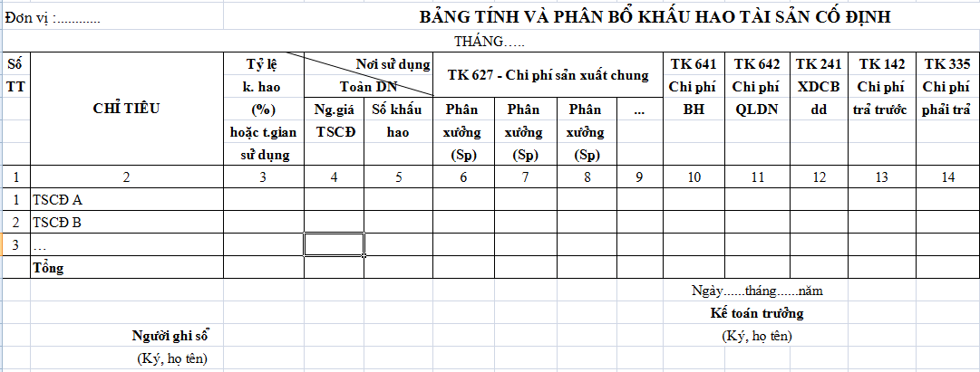
Để các doanh nghiệp hiện nay tính khấu hao theo đúng quy định hiện hành thì bảng tính và phân bổ khấu hao TSCĐ phải được thay đổi lại như sau:
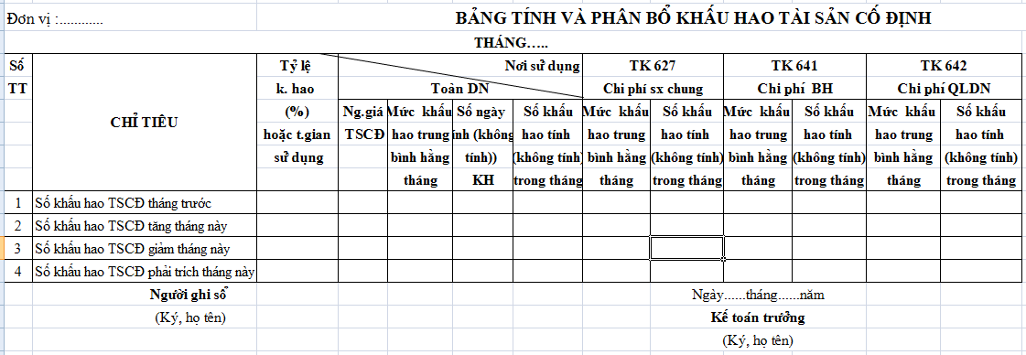
Theo đó, công thức tính khấu hao TSCĐ hằng tháng như sau:
Số khấu hao phải trích tháng này = Số khấu hao trung bình hằng tháng + Số khấu hao TSCĐ tăng trong tháng - số khấu hao TSCĐ giảm trong tháng.

